Ворота для гандбола и минифутбола (3,0х2,0х1,0м проф.труба 80х80мм) складные на колесиках.
ТУ-9610-002-51879206-2009г
Руководство по эксплуатации
Ворота для гандбола и минифутбола (3,0х2,0х1,0м проф.труба 80х80мм) складные на колесиках.

1. Назначение.

Ворота являются спортивным оборудованием для тренировочных игр и соревнований на любительском уровне в гандбол и минифутбол, взрослых спортсменов и детей, в закрытых помещениях и на открытых площадках. Ворота устанавливаются и закрепляются в соответствии с разметкой спортивной площадки с помощью фиксаторов. Для уменьшения площади места хранения, ворота оснащены складными боковинами, а для удобства транспортирования с места хранения на спортивную площадку ворота оснащены колесами.
Так как данные ворота не являются профессиональным спортивным оборудованием, использование их при проведении профессиональных соревнований не рекомендуется.

2. Технические характеристики.

Размеры: Профиль стоек - 80х80мм; Ширина створа ворот - 2м; Высота створа ворот - 3м;

3. Комплектация.

1. Штанга левая | 2 шт. | 15. Шайба 10 | 20 шт.
2. Штанга правая | 2 шт. | 16. Шайба пружин 10 | 4 шт.
3. Боковина складная левая | 2 шт. | 17. Болт М8х60 | 4 шт.
4. Боковина складная правая | 2 шт. | 18. Болт М8х45 | 12 шт.
5. Перекладина | 2 шт. | 19. Гайка М8 с нейлон. вставкой | 12 шт.
6. Стяжка | 2 шт. | 20. Шайба 8 | 16 шт.
7. Скоба фиксатора | 8 шт. | 21. Шайба пружин. 8 | 16 шт.
8. Фланец фиксатора | 8 шт. | 22. Колпачок защитный М10 | 20 шт.
9. Рукоятка фиксатора М10 | 8 шт. | 23. Колпачок защитный М8 | 28 шт.
10. Колесная опора поворотная левая | 2 шт. | 24. Заглушка 40х40 | 4 шт.
11. Колесная опора поворотная правая | 2 шт.
12. Фиксатор М6 | 4 шт.
13. Болт М10х20 | 16 шт.
14. Гайка М10 с нейлон. вставкой | 4 шт.

4. Устройство изделия.

Ворота поставляются комплектом из двух ворот. Ворота представляют собой сборно-разборную конструкцию из штанг левой и правой[1,2], боковин левой и правой [3,4], перекладины [5], стяжки [6], скоб фиксаторов [7] и колесных опор [10,11]. Все металлические элементы ворот покрыты порошковой краской.
Штанги [1, 2] представляют собой сварные конструкции, в своем составе штанги имеют соединительные кронштейны для крепления перекладины [5], направляющие скобы для установки боковин [3,4], резьбовые отверстия для установки колесных опор [10,11] и элементы для крепления сетки. На штанги нанесена разметка соответствующая спортивному регламенту. Перекладина [5] крепится к штангам с помощью крепежа [13,15,16] (см. рис.2).
Боковины [1, 2] представляют собой сварные конструкции, в своем составе боковины имеют присоединительные отверстия для крепления к штангам [1,2] и к стяжке [6], а также элементы для крепления сетки. Боковины [3,4] крепится к штангам с помощью крепежа [18,19,20,21] (см. рис.2).
Перекладина [5] представляет собой отрезок профиля 80х80. В своем составе перекладина имеет отверстия для крепления к штангам [1,2] и приварные элементы для крепления сетки. На перекладину нанесена разметка соответствующая спортивному регламенту и размещена информационная табличка.
Стяжка [6] представляет собой сварную конструкцию. В своем составе стяжки имеют отверстия для крепления к боковинам [3,4] и элементы крепления сетки. Стяжки [6] крепятся к боковинам [3,4] c помощью крепежа [17,20,21].
Фиксаторы ворот представляют собой сборно-разборную конструкцию из скоб фиксаторов [7], фланцев напольных [8] и рукояток фиксатора [9]. Фланцы напольные представляют собой пластины с резьбовым посадочным отверстием для фиксатора [9]. В своем составе фланцы имеют отверстия для крепления к полу с помощью анкеров (в комплект не входят).
Колесные опоры [10,11] представляют собой сварные конструкции с установленными в них колесами. Колесные опоры крепятся к наружной поверхности штанг [1,2] с помощью крепежа [14,15,16].
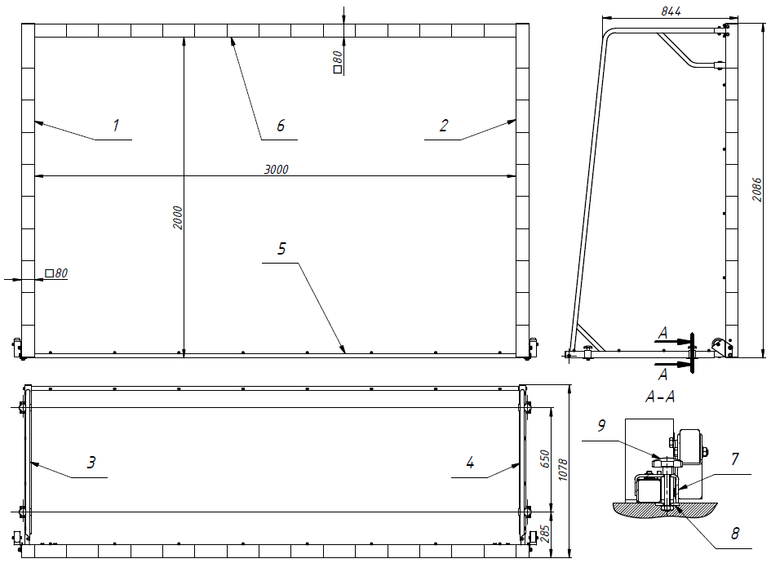

Рисунок 1

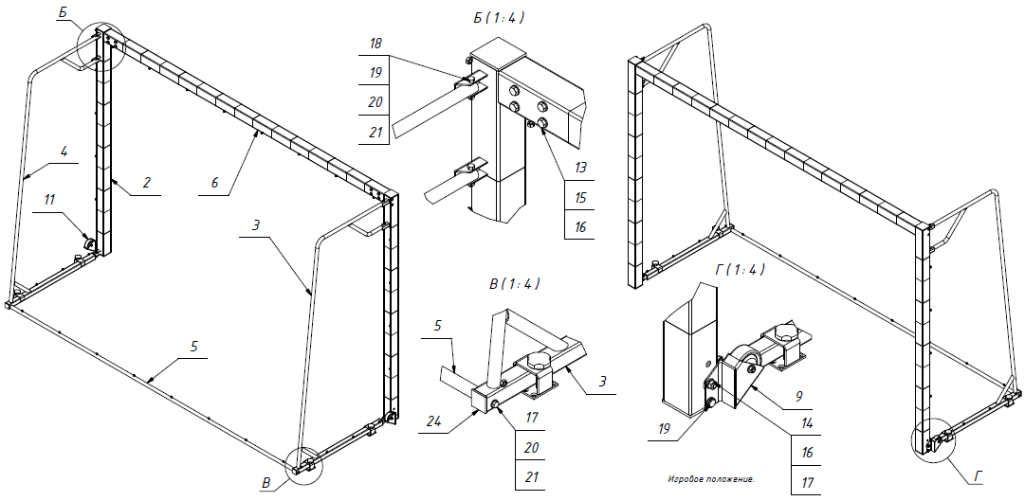
Рисунок 2
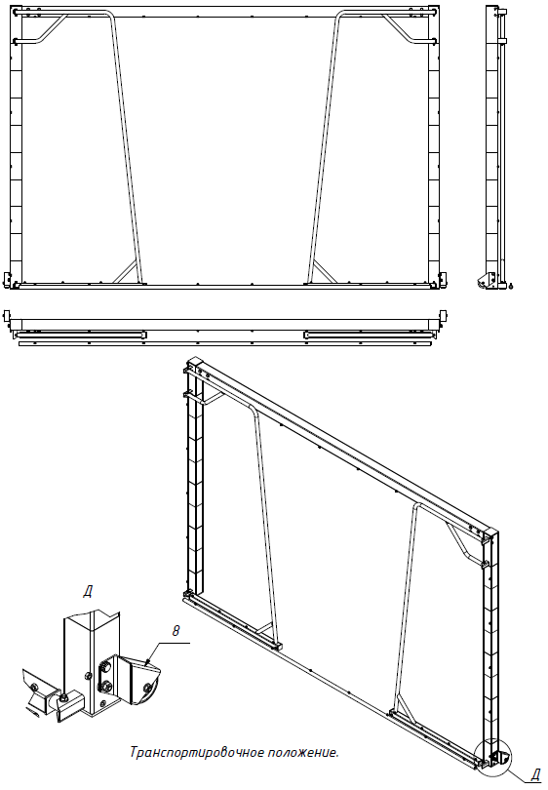

Рисунок 3

5. Установка.

Установка должна проводиться на ровной поверхности без посторонних предметов.
Так как установка ворот производится заказчиком необходимо выполнить следующую последовательность действий:
  - Во избежание травм и порчи изделия, установка, демонтаж и перемещение изделия должна проводиться не менее чем 2 взрослыми (не моложе 18 лет) специалистами.
  - Собрать ворота в соответствии со схемой (см. рис.1,2), установить защитные колпачки и заглушки.
  - Правильно сделать отметки будущих отверстий на поверхности площадки под установку фланцев фиксаторов [8]. (см. рис. 1).
  - Выполнить установку фланцев фиксаторов [8] по предварительной разметке таким образом, чтобы верхняя грань закладных пластин была заподлицо с поверхностью игровой площадки (см. рис. 1).
  - При отсутствии необходимости в использовании ворот они снимаются с фиксаторов [8] и для уменьшения габаритов переводятся в режим хранения. Для этого необходимо демонтировать нижнюю перекладину [6] и сложить боковины [3,4] (см. рис.3). Для перемещения сложенных ворот на колесах следует колесные опоры [10,11] перевести в транспортировочное положение (см. рис. 3)

6. Указание мер безопасности.
Перед началом эксплуатации необходимо проверить все крепежные соединения, надежность и правильность установки изделия в горизонтальной и вертикальной плоскостях. При обнаружении каких либо неисправностей эксплуатацию изделия прекратить.
Запрещается во время игры вандальское поведение игроков по отношению к изделию: умышленные удары, провисание на сетке.
Категорически запрещается эксплуатация ворот без их надежного закрепления на площадке с помощью фиксаторов.

7. Сведения об эксплуатации, транспортировке и хранении.
Транспортировка ворот должна осуществляться в условиях, исключающих воздействие избыточной влажности, агрессивных сред, а также исключить возможность механических повреждений. Ворота должны храниться в сухих, закрытых, проветриваемых помещениях грузоотправителя при температуре от 0 до 30^{о}С на расстоянии не менее 1м от отопительных приборов, при условии защиты изделий от прямого воздействия солнечных лучей, механических повреждений и действия агрессивных сред.

8. Свидетельство о приемке
Ворота для гандбола и минифутбола (3,0х2,0х1,0м проф.труба 80х80мм) складные на колесиках признаны годными к эксплуатации. Изготовитель гарантирует соответствие ворот требованиям ГОСТ Р 55665-2013 и ТУ 9610-002-51879206-2009 при соблюдении условий эксплуатации, транспортирования и хранения. Гарантийный срок эксплуатации ворот 12 месяцев со дня продажи. Срок службы не менее 4 лет.
Гарантия не распространяется на изделия, поврежденные при перевозке или из-за несоблюдения правил эксплуатации и хранения, приведенных в данном руководстве.

Дата изготовления _________________

Упаковщик________________________

Контролер ОТК_____________________

ООО «ФСИ «Аналитика»
Юридический адрес: 443532 Самарская обл., Волжский р-он,
поселок Верхняя Подстепновка, ул. Специалистов, д. 16 Б

Тел/факс. (846)212-99-83
Электр.почта: e-mail: sales@sfsi.ru
Сайт компании: www.sfsi.ru

